|  |
| --- |
|  |
| МИНОБРНАУКИ РОССИИ |
| Федеральное государственное бюджетное образовательное учреждение высшего образования  **«МИРЭА – Российский технологический университет»**  **РТУ МИРЭА** |

Институт Информационных технологий

Кафедра Математического обеспечения и стандартизации информационных технологий

|  |  |
| --- | --- |
| **ОТЧЕТ ПО ПРАКТИЧЕСКОЙ РАБОТЕ № 2** | |
| **по дисциплине** |  |
| **«**Технология разработки программных приложений**»** | |

|  |  |
| --- | --- |
| **Выполнил:**  Студент группыИКБО-11-22 | Гришин А. В. |
| **Проверил:**  Преподаватель | Копанева А. А. |

Москва 2024 г.

Оглавление

1. Часть 1. Базовые Bash скрипты 3

2. Часть 2. Развертка и запуск проекта при помощи Bash Script 8

3. Вывод 10

1. Часть 1. Базовые Bash скрипты
2. Напишите сценарий, который выводит дату, время, список зарегистрировавшихся пользователей, и uptime системы и сохраняет эту информацию в файл.

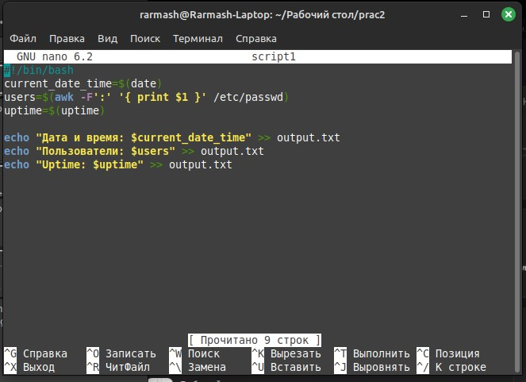

Рисунок 1 – Скрипт

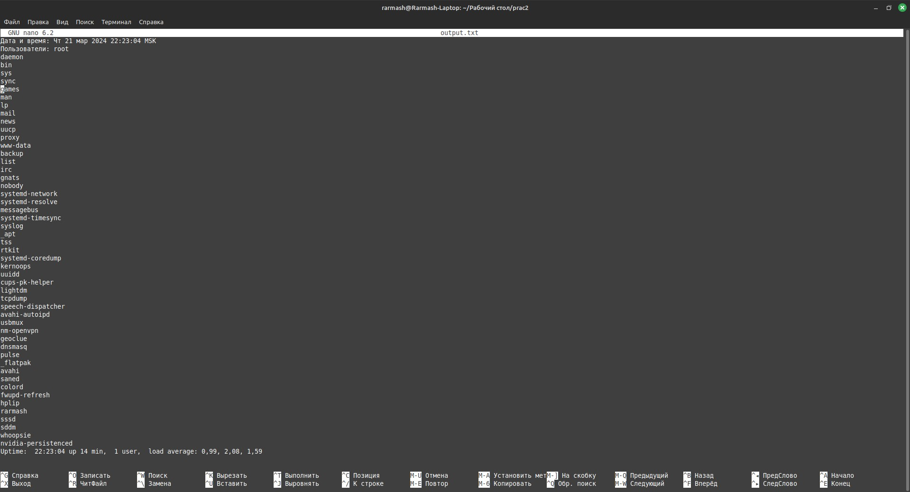

Рисунок 2 – Результат выполнения скрипта

1. Напишите сценарий, который выводит содержимое любого каталога или сообщение о том, что его не существует.

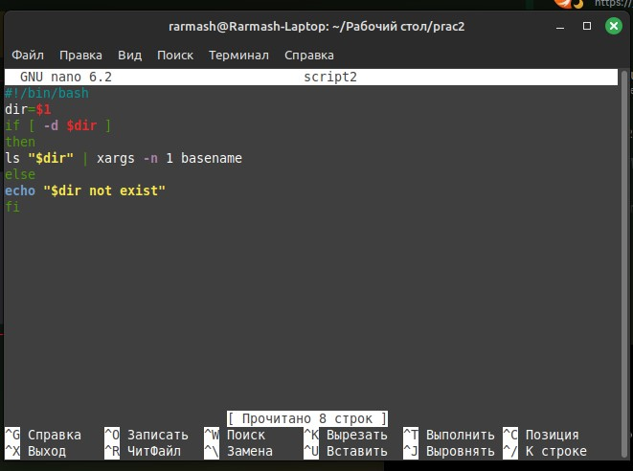

Рисунок 3 – Скрипт

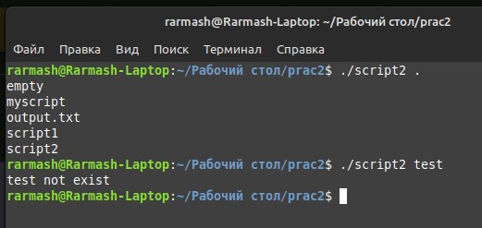

Рисунок 4 – Результат выполнения скрипта

1. Напишите сценарий, который с помощью цикла прочитает файл и выведет его содержимое.

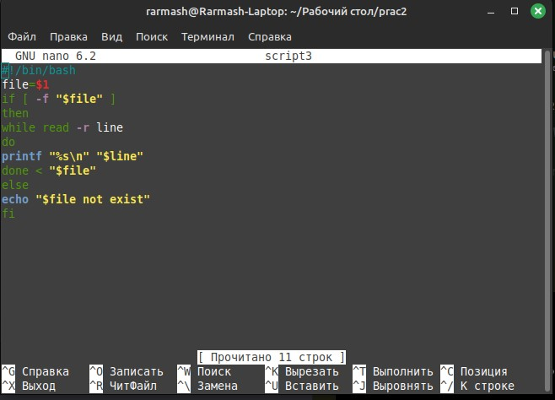

Рисунок 5 – Скрипт

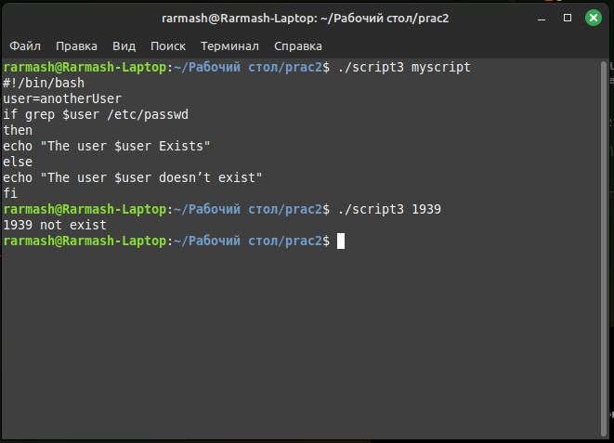

Рисунок 6 – Результат выполнения скрипта

1. Напишите сценарий, который с помощью цикла выведет список файлов и директорий из текущего каталога, укажет, что есть файл, а что директория.

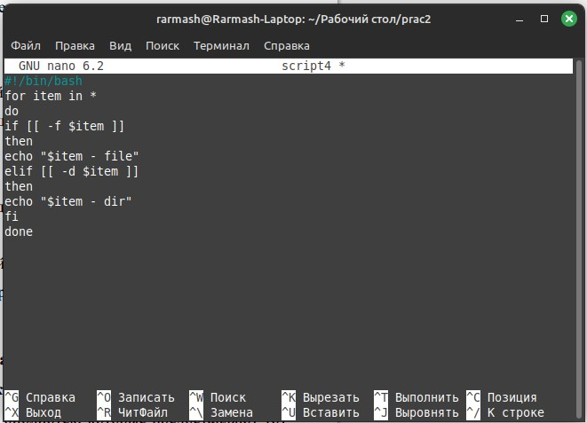

Рисунок 7 – Скрипт

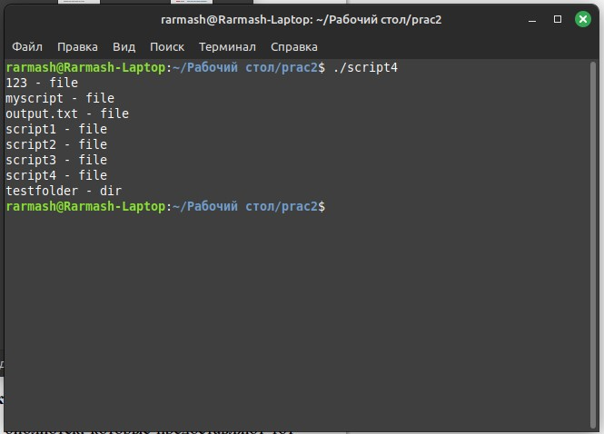

Рисунок 8 – Результат выполнения скрипта

1. Напишите сценарий, который подсчитает объем диска, занимаемого директорией. В качестве директории можно выбрать любую директорию в системе.

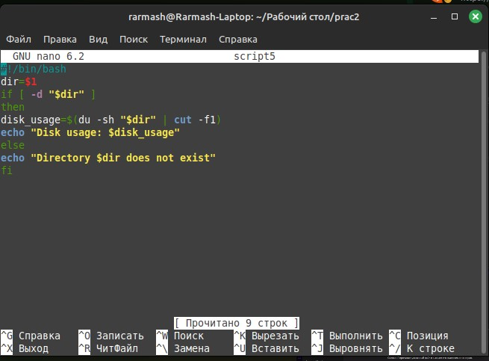

Рисунок 9 – Скрипт

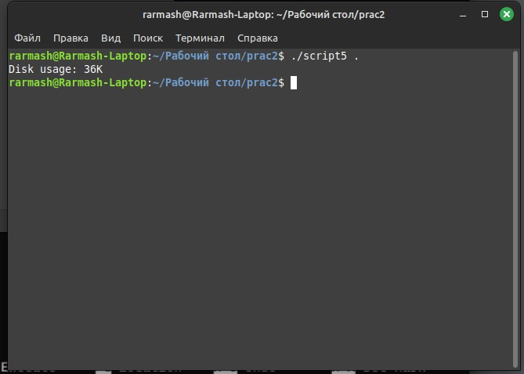

Рисунок 10 – Результат выполнения скрипта

1. Напишите сценарий, который выведет список всех исполняемых файлов в директории, для которых у текущего пользователя есть права на исполнение.

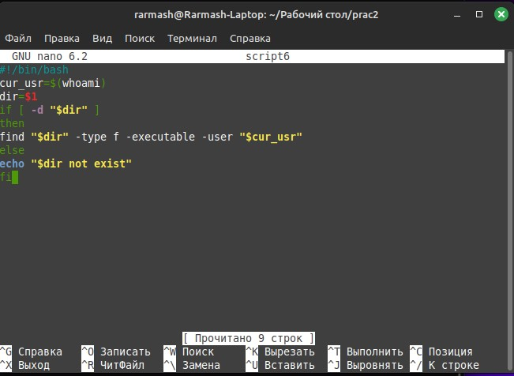

Рисунок 11 – Скрипт

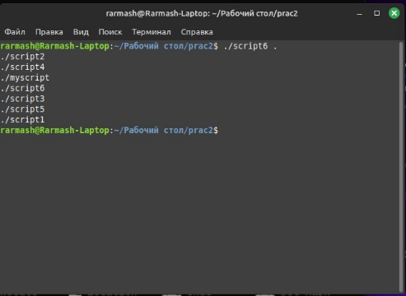

Рисунок 12 – Результат выполнения скрипта

1. Часть 2. Развертка и запуск проекта при помощи Bash Script
2. Необходимо на основании составленного в прошлом шаге списка команд написать скрипт скачивания указанного в прошлом шаге проекта с последующим созданием виртуального окружения и настройкой его под проект, то есть установкой всех необходимых библиотек.

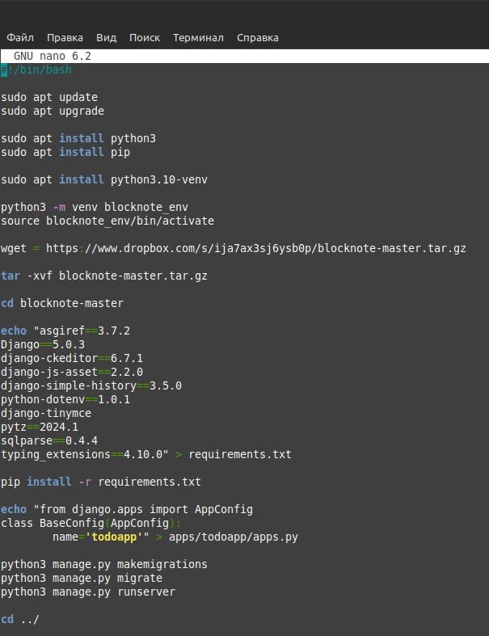

Рисунок 13 – Скрипт

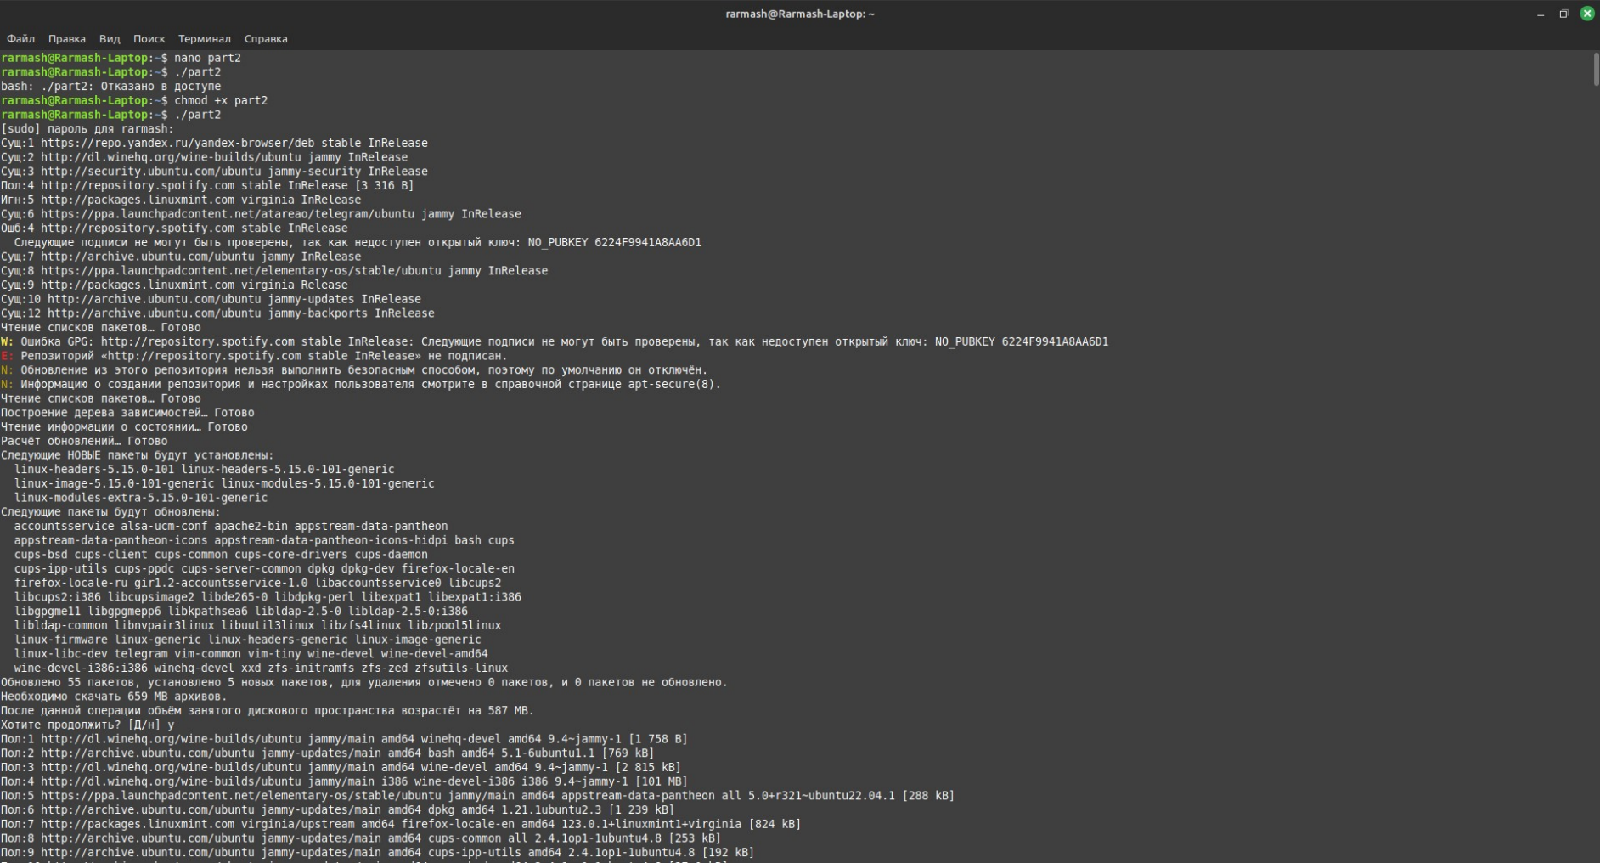

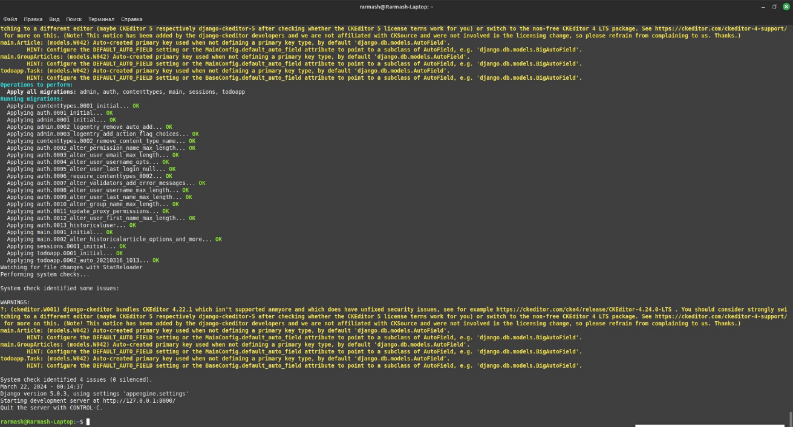

Рисунок 14 – Результат выполнения скрипта

1. Вывод

В процессе выполнения задачи были освоены навыки разработки скриптов на Bash и развёртывания приложений с внешними зависимостями в среде Linux, а также опыт сборки проектов в этой среде.